Lösungen
- Die Sonne als Energiequelle
Lückentext:
Von der Sonne geht unglaublich viel Energie aus. Um so viel Energie wie die Sonne zu erzeugen, müssten jede Sekunde 100 Milliarden (100.000.000.000) Tonnen Dynamit explodieren. Nur ein kleiner Teil dieser Energie erreicht die Erde. Trotzdem reicht schon eine Sekunde, um von der Sonne so viel Energie zu erhalten, wie 150 Millionen (150.000.000) Kernkraftwerke erzeugen können.
In weniger als einer Stunde (60 Minuten) ist die Energiemenge höher, als der Energieverbrauch aller Menschen in einem Jahr.
Die jährliche Energiemenge, die von der Sonne auf die Erde gelangt, ist sogar über Fünfzehntausend (15.000) mal so hoch, wie der Energieverbrauch der Menschheit pro Jahr (365 Tage).
Es kommt mehr Sonnenergie zur Erde, als wir jemals verbrauchen können!
- Wie kann der Mensch die Sonnenergie nutzen?
Mit speziellen Anlagen kann Sonnenenergie in elektrischen Strom umgewandelt werden.
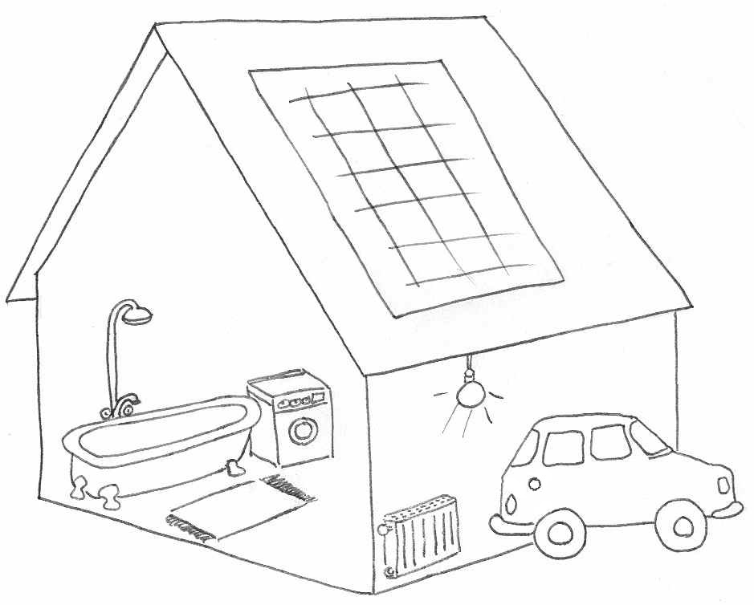
Pflanzen brauchen die Sonne zum Wachsen. Einige Pflanzen werden als Biomasse genutzt, um Strom, Wärme und sogar Kraftstoff für Autos zu erzeugen.
Wir können die Wärme der Sonnenstrahlen nutzen, um warmes Wasser zu erzeugen. Man kann damit baden, waschen und die Heizung betreiben.

Beispiele für Geräte, die mit Sonnenergie betrieben werden:
Armbanduhren, Taschenrechner, Lampen, Notrufsäulen an Autobahnen …
Warum wird die Energie der Sonne immer wichtiger für die Menschen werden?
Sonnenenergie zu nutzen ist gut für die Umwelt. Erdöl, Erdgas und Kohle sind bald verbraucht. Wir brauchen daher Energieträger, die nicht weniger werden.
Zusatzfrage für Schlaumeier: Ist die Sonne auch deine Energiequelle?
Ja, denn Pflanzen brauchen die Sonnenenergie zum Wachsen. In Gemüse steckt also Energie der Sonne. Auch in Fleisch oder Eiern steckt Sonnenenergie, die die Tiere mit ihrer Nahrung aufgenommen haben.
- Was ist eigentlich Photovoltaik?
Photovoltaik ist die Technik, mit der Menschen aus Sonnenlicht Strom gewinnen können. Photovoltaik macht keinen Lärm und keine Abgase.
Für Photovoltaik braucht man eine Solarzelle.
In der Solarzelle gibt es zwei Schichten mit unterschiedlich vielen Elektronen.
Elektronen sind kleine Teilchen, die man nicht sehen kann. Wenn sich die Elektronen durch elektrische Leitungen bewegen, ist das elektrischer Strom.
In der oberen Schicht der Solarzelle sind mehr Elektronen als in der unteren Schicht. Dadurch ergeben sich ein Plus-Pol und ein Minus-Pol, so wie bei einer Batterie.
Wenn die Sonne auf die Solarzelle scheint, gibt die untere Schicht Elektronen an die obere Schicht ab. Dadurch sind unten zu wenige und oben zu viele Elektronen.
Verbindet man die obere und die untere Schicht durch ein Stromkabel, fließen Elektronen von der oberen in die untere Schicht.
Fließen die Elektronen nicht nur durch das Kabel, sondern zum Beispiel dabei auch durch eine Glühbirne, hat man elektrisches Licht.
Man kann den Strom aber auch speichern oder durch das öffentliche Stromnetz dorthin fließen lassen, wo er gerade gebraucht wird.
- Wie funktioniert ein Sonnenkollektor
Mit Sonnenkollektoren gewinnt man Wärme. Sie bestehen aus einer Glasplatte mit einer darunterliegenden schwarzen Schicht, unter der wiederum Wasser fließt. Die schwarze Schicht adsorbiert die Sonnenstrahlen (sie nimmt die Sonnenstrahlen auf), dadurch wärmen sich diese Schicht und das Wasser auf. Damit die Wärme nicht verloren geht, gibt es über der schwarzen Schicht eine weitere Schicht. Sie verhindert, dass die Wärme in die Umgebung abstrahlt. Das Wasser wird so 60-80°C heiß. Es kann zum Beispiel zum Duschen oder für die Heizung verwendet werden.
- Sonnenfänger und Sonnen-Turbine
Erklärung Sonnenfänger: Die warmen Sonnenstrahlen werden durch die Folie so gespiegelt, dass sie sich in der Mitte des Sonnenfängers bündeln. Die dort entstehende Hitze kannst du an deinem Finger spüren
Erklärung Sonnen-Turbine: Die schwarze Röhre und die in ihr enthaltene Luft werden durch die Sonne stärker erwärmt als die Umgebung. Die warme Luft aus der Röhre steigt auf und bewegt den darüber hängenden Propeller. Durch die Öffnungen am Fuß der Röhre strömt neue Luft in das Innere der Röhre nach.

